Klasifikasi Kesegaran Buah Berbasis Citra Menggunakan Deep Neural Network dan Convolutional Neural Network

LAPORAN PROYEK UTS
Mata Kuliah: Pembelajaran Mendalam
Kel-2

Oleh:

CARLOS LEONARDO J. DONGORAN
231111859
PERCAYA MENDROFA
231110553
YOHANES CORNELIUS WILLFREDI SIMANJUNTAK
231111676
JONI FERNANDO S.
231111598
MATTHEW RIVANDY
231111820



PROGRAM STUDI S-1 / TEKNIK INFORMATIKA
FAKULTAS INFORMATIKA
UNIVERSITAS MIKROSKIL
MEDAN
2026
DAFTAR ISI
DAFTAR GAMBAR iii
DAFTAR TABEL iv
PEMBAGIAN TUGAS v
BAGIAN A LAPORAN TEKNIS PROYEK 1
1. Kompleksitas Masalah 1
a. Mengapa masalah ini dianggap kompleks? 1
b. Apa tantangan utama dalam menyelesaikan masalah ini? 2
c. Sumber dataset 2
d. Jumlah data, kelas/label, format, dan ukuran data 2
e. Real-world atau sintetis? 3
f. Seberapa kompleks dataset tersebut? 3
2. Exploratory Data Analysis (EDA) 4
a. Distribusi label/kelas 4
b. Contoh sampel data per kelas 5
c. Temuan penting EDA yang memengaruhi preprocessing 5
3. Preprocessing Data 7
a. Pembersihan data (duplikat, data rusak, label salah) 7
b. Normalisasi: resize dan rescale piksel 8
c. Augmentasi data 10
d. Penanganan missing value, outlier, dan ketidakseimbangan kelas 11
e. Pembagian data dan pencegahan kebocoran data 11
4. Model yang Digunakan 14
a. Jenis model 14
b. Arsitektur model 14
c. Konfigurasi pelatihan 14
d. Alasan pemilihan model dan arsitektur 14
e. Fitur unik 14
5. Hasil Evaluasi 15
a. Metrik evaluasi dan alasannya 15
b. Nilai metrik pada data testing 15
c. Grafik loss dan akurasi pada data training dan validation 15
d. Perbandingan antarskenario 15
e. Analisis hasil 15
6. Teknologi yang Digunakan 16
a. Bahasa pemrograman 16
b. Library dan versinya 16
c. Lingkungan pengembangan 16
7. Deployment dan Demo 17
a. Link deployment 17
8. Lampiran 18
a. Cuplikan kode penting 18
b. Grafik evaluasi 20
9. Daftar Pustaka 21
BAGIAN B TAUTAN 22

DAFTAR GAMBAR
Gambar 1 Jumlah Gambar per Kelas 4
Gambar 2 Contoh Satu Gambar dari Tiap Kelas 5
Gambar 3 Contoh Pasangan Gambar Hampir Sama (Kiri Dibuang, Kanan Dipertahankan) 8
Gambar 4 Contoh Satu Batch Data Train Setelah Praproses dan Augmentasi 10
Gambar 5 Demo Tensor: Kanal RGB dan Grayscale dari Satu Gambar 10
Gambar 6 Efek Augmentasi (Flip Horizontal dan Rotasi ±18°) 11
Gambar 7 Jumlah Gambar per Kelas pada Tiap Split 12
Gambar 8 Cuplikan Kode Fungsi hitung_dhash pada Tahap Preprocessing 18
Gambar 9 Cuplikan Kode Pembagian Data per Kelas pada Tahap Preprocessing 18
Gambar 10 Cuplikan Kode Input Pipeline dan Augmentasi 19

DAFTAR TABEL
Tabel 1 Pembagian Tugas Anggota Kelompok v
Tabel 2 Sepuluh Resolusi Gambar Terbanyak 3
Tabel 3 Rincian Gambar yang Dibuang 8
Tabel 4 Ringkasan Keluaran Input Pipeline 9
Tabel 5 Hasil Pembagian Data Tiap Kelas 12

PEMBAGIAN TUGAS
Pembagian pekerjaan teknis antaranggota kelompok dapat dilihat pada Tabel 1. Pembagian ini mengikuti rencana kerja yang tertulis di notebook proyek1.ipynb, README.md, dan docs/pembagian_tugas.md.
Tabel 1 Pembagian Tugas Anggota Kelompok
NIM | Nama | Peran | Rincian Pekerjaan
231111859 | Carlos Leonardo J. Dongoran | Persiapan dan eksplorasi data | Persiapan dan eksplorasi awal notebook: mengekstrak dan memuat dataset, memeriksa jumlah gambar per kelas, format dan resolusi, serta contoh gambar.
231110553 | Percaya Mendrofa | Praproses data | Membersihkan data (gambar rusak dan duplikat), memeriksa kelas timpang, membagi data train/val/test, memeriksa kebocoran data, dan menyiapkan normalisasi.
231111820 | Matthew Rivandy | Input pipeline | Membangun input pipeline tf.data (pembacaan, resize, batch, augmentasi, prefetch) dan demo tensor.
231111598 | Joni Fernando S. | Pemodelan DNN dan CNN | Membuat baseline DNN dan model CNN, melatih keduanya dengan data train dan validasi, lalu menyimpan kedua model ke folder models/. Mulai bekerja setelah input pipeline siap.
231111676 | Yohanes Cornelius Willfredi Simanjuntak | Evaluasi | Membandingkan DNN dan CNN pada data test dengan accuracy, precision, recall, F1-score, dan confusion matrix; membuat visualisasi serta ringkasan evaluasi. Data test hanya dipakai untuk evaluasi akhir, bukan untuk memilih model.
Selain pekerjaan teknis tersebut, penyusunan laporan, deployment, dan video demo juga dibagi sesuai peran utama masing-masing anggota. Dalam laporan, Carlos menulis bagian dataset dan EDA, sedangkan Percaya menulis bagian preprocessing dan pembagian data. Matthew menulis bagian input pipeline tf.data beserta demo tensor. Joni menulis bagian pemodelan DNN dan CNN serta menyiapkan file model untuk deployment, sedangkan Yohanes menulis bagian evaluasi dan hasil pengujian. Pada video demo, setiap anggota menjelaskan bagian yang ia kerjakan, dan Carlos menjadi koordinator penyusunannya.

BAGIAN A
LAPORAN TEKNIS PROYEK

Kompleksitas Masalah
Masalah yang diangkat dalam proyek ini adalah klasifikasi kesegaran buah berbasis citra. Dari sebuah foto, model harus mengenali dua hal sekaligus, yaitu jenis buahnya (anggur, apel, bidara, delima, jambu biji, jeruk, pisang, atau stroberi) dan kondisinya (segar atau busuk). Kombinasi keduanya menghasilkan 16 kelas. Selama ini, kesegaran buah dinilai langsung oleh manusia berdasarkan warna, bercak, dan tekstur, sehingga hasilnya bisa berbeda antarpenilai [1,2]. Jika penilaian ini dapat dilakukan melalui foto, pemilahan buah berpotensi menjadi lebih cepat dan lebih seragam.

Mengapa masalah ini dianggap kompleks?
Kompleksitas masalah ini bersumber dari empat hal berikut.
- Dimensi masukan yang tinggi. Satu gambar berukuran 224 × 224 × 3 berisi 150.528 nilai, sedangkan data latihnya hanya 2.214 gambar (sekitar 138 gambar per kelas). Dengan data sesedikit itu, model mudah menghafal data latih (overfitting). Risiko ini terutama besar pada DNN, karena jumlah parameternya cepat membengkak ketika gambar diratakan menjadi satu deret nilai.
- Variasi kondisi citra. Dataset memuat 2.274 resolusi berbeda dengan lebar 251–2.560 piksel dan tinggi 301- 2.560 piksel. Selain itu, foto lanskap bercampur dengan foto potret, dan latar belakang serta pencahayaannya berbeda-beda antarfoto (Gambar 2).
- Perbedaan halus antarkondisi. Buah segar dan busuk dari jenis yang sama hanya dapat dibedakan melalui warna, bercak, dan tekstur. Sementara itu, antarjenis buah, pembedanya adalah bentuk dan warna. Karena itu, model harus mampu menangkap kedua jenis petunjuk tersebut sekaligus.
- Foto kembar. Pada dataset ini ditemukan 36 gambar kembar yang harus dibuang, yaitu 7 duplikat persis dan 29 gambar yang hampir sama. Jika dibiarkan, foto yang sama dapat masuk ke data latih dan data uji sekaligus sehingga hasil evaluasi menjadi terlalu optimistis.
Di sisi lain, ketidakseimbangan kelas bukan sumber kompleksitas pada dataset ini. Setelah pembersihan, jumlah gambar per kelas berkisar 188–200, dengan rasio kelas terbesar terhadap terkecil hanya 1,06.

Apa tantangan utama dalam menyelesaikan masalah ini?
Berdasarkan sumber kompleksitas tersebut, tantangan utama dalam menyelesaikan masalah ini adalah sebagai berikut.
- Menjaga kemampuan generalisasi model pada data yang terbatas, sehingga augmentasi dan regularisasi diperlukan.
- Menyeragamkan masukan dari gambar yang resolusi dan rasio aspeknya beragam tanpa menghilangkan petunjuk visual yang penting.
- Mencegah kebocoran data antar-split, terutama dari foto-foto yang hampir sama.
- Membedakan buah segar dan busuk pada jenis yang sama. Karena warna merupakan petunjuk utamanya, augmentasi yang mengubah warna dihindari.

Sumber dataset
Data berasal dari Fresh and Rotten Fruits Dataset for Machine-Based Evaluation of Fruit Quality karya Sultana dkk. yang diterbitkan pada tahun 2022 di Mendeley Data oleh Jahangirnagar University (https://data.mendeley.com/datasets/bdd69gyhv8/1) [1]. Dataset ini dijelaskan lebih lanjut dalam artikel pada jurnal Data in Brief [2]. Dari dataset tersebut, kami hanya memakai berkas Original Image dan tidak memakai versi augmentasinya, agar augmentasi dapat diterapkan setelah data dibagi dan tidak mengotori data uji. Karena arsip ini juga tidak menyediakan pembagian train dan test, pembagian data kami lakukan sendiri.
Selain itu, dataset ini dilisensikan di bawah Creative Commons Attribution 4.0 International (CC BY 4.0), sehingga dapat digunakan dan disesuaikan selama sumbernya dicantumkan.

Jumlah data, kelas/label, format, dan ukuran data
Berkas Original Image berisi 3.200 gambar berformat JPEG yang seluruhnya dapat dibaca tanpa kesalahan. Gambar-gambar tersebut terbagi ke dalam 16 kelas. Kelas ini berasal dari delapan jenis buah (anggur, apel, bidara, delima, jambu biji, jeruk, pisang, dan stroberi) yang masing-masing memiliki kondisi segar (Fresh) dan busuk (Rotten), dengan tepat 200 gambar per kelas. Setelah proses pembersihan, tersisa 3.164 gambar.
Selain jumlah dan kelasnya, ukuran gambar pada dataset ini sangat beragam, yaitu 2.274 resolusi berbeda dengan lebar 251–2.560 piksel dan tinggi 301–2.560 piksel. Sepuluh resolusi yang paling sering muncul ditunjukkan pada Tabel 2. Namun, kesepuluhnya hanya mencakup 518 dari 3.200 gambar (sekitar 16%), sehingga sebagian besar gambar memiliki resolusi lain. Delapan dari sepuluh resolusi tersebut berasio sekitar 4:3 atau 3:4. Karena model membutuhkan masukan berukuran tetap, semua gambar kemudian diubah menjadi 224 × 224 × 3 sehingga setiap gambar berisi 150.528 nilai.
Tabel 2 Sepuluh Resolusi Gambar Terbanyak
Resolusi (lebar × tinggi) | Jumlah gambar
2560 × 1920 | 223
1920 × 2560 | 93
1200 × 1600 | 87
1600 × 1200 | 50
1040 × 780 | 18
577 × 433 | 17
780 × 1040 | 12
433 × 577 | 8
2560 × 2242 | 5
2560 × 1993 | 5

Real-world atau sintetis?
Dataset ini bersifat real-world. Menurut penyusunnya, foto dikumpulkan pada 16–31 Maret 2022 dari toko buah dan lahan nyata menggunakan kamera DSLR Nikon D5600, dan kelas segar atau busuk ditentukan dengan bantuan pakar dari institusi pertanian [1,2]. Dengan demikian, gambarnya bukan hasil sintesis. Perlu dicatat bahwa versi augmentasi dataset, yang berisi 12.335 gambar hasil rotasi, flip, zoom, dan shear, tidak kami gunakan.

Seberapa kompleks dataset tersebut?
Secara keseluruhan, kompleksitas dataset ini tergolong menengah. Dataset memiliki 16 kelas dengan hanya sekitar 200 foto per kelas, dimensi masukannya besar, dan fotonya diambil dalam kondisi nyata dengan resolusi, latar, serta pencahayaan yang beragam. Meskipun demikian, jumlah gambar tiap kelas seimbang dan label berasal dari pakar. Selain itu, pada contoh yang ditampilkan (Gambar 2), buah umumnya tampil dominan di atas latar yang relatif polos.

Exploratory Data Analysis (EDA)

Distribusi label/kelas
Sebelum pembersihan, setiap kelas berisi tepat 200 gambar sehingga distribusi kelasnya seimbang sempurna (Gambar 1). Setelah pembersihan, jumlah gambar per kelas berkisar 188–200 dengan rasio kelas terbesar terhadap terkecil 1,06 (rinciannya dapat dilihat pada Tabel 5).

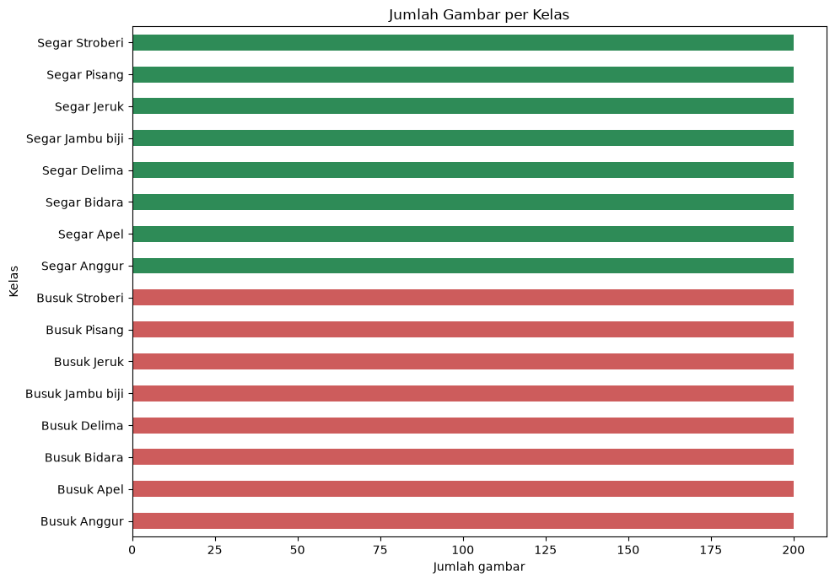
Gambar 1 Jumlah Gambar per Kelas

Gambar 1 berupa diagram batang horizontal yang menampilkan jumlah gambar pada masing-masing kelas. Batang berwarna hijau mewakili delapan kelas buah segar, sedangkan batang berwarna merah mewakili delapan kelas buah busuk. Seluruh batang berhenti di angka 200 sehingga panjangnya sama. Hal ini menunjukkan bahwa sebelum pembersihan, tidak ada kelas yang mendominasi atau kekurangan data.

Contoh sampel data per kelas
Contoh satu foto dari masing-masing kelas ditampilkan pada Gambar 2.

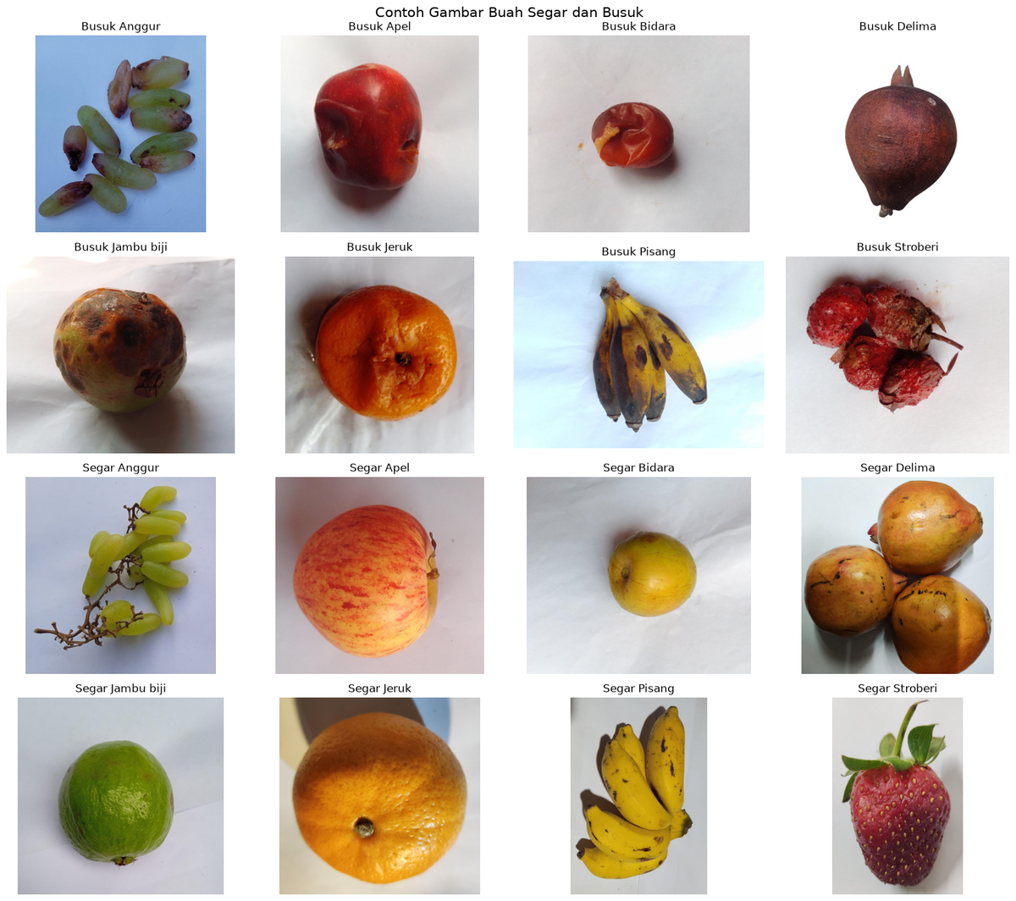
Gambar 2 Contoh Satu Gambar dari Tiap Kelas

Gambar 2 menyusun 16 foto dalam kisi empat kolom. Dua baris teratas berisi buah busuk, dua baris terbawah berisi buah segar, dan label di atas tiap foto menunjukkan nama kelasnya. Dari foto-foto tersebut, perbedaan kondisi buah tampak pada warna dan permukaannya. Buah busuk umumnya memperlihatkan bercak gelap, kulit keriput, dan warna kusam, seperti pada jambu biji, jeruk, pisang, dan stroberi. Sebaliknya, buah segar umumnya tampak lebih cerah dengan warna yang khas, misalnya apel merah muda bergaris, jeruk oranye cerah, dan pisang kuning. Selain itu, foto-foto tersebut berbeda dalam latar, sudut pengambilan, dan jumlah buah yang tampak. Hal ini memperkuat temuan bahwa kondisi citra pada dataset ini beragam.

Temuan penting EDA yang memengaruhi preprocessing
Dari hasil EDA tersebut, terdapat lima temuan yang memengaruhi langkah preprocessing.
- Resolusi dan rasio aspek sangat beragam (Tabel 2), sehingga semua gambar harus diseragamkan ukurannya, meskipun sebagian foto akan teregang.
- Kelas sudah seimbang (rasio 1,06, jauh di bawah ambang 1,5) sehingga resampling dan bobot kelas tidak diperlukan.
- Semua gambar dapat dibaca, tetapi ditemukan gambar kembar, sehingga pemeriksaan duplikat perlu dilakukan sebelum pembagian data.
- Arsip tidak menyediakan pembagian data sehingga pembagian train/val/test dilakukan sendiri per kelas.
- Warna menjadi petunjuk utama pembeda buah segar dan busuk sehingga augmentasi yang mengubah warna tidak dipakai.

Preprocessing Data
Seluruh tahap praproses dikerjakan di notebook proyek1.ipynb dengan seed 42.

Pembersihan data (duplikat, data rusak, label salah)
Pembersihan data dilakukan melalui tiga pemeriksaan berikut.
- Gambar rusak. Setiap gambar dibuka sampai selesai (verify lalu load) karena file yang terpotong atau korup dapat menyebabkan error saat pelatihan. Gambar dengan sisi terpendek di bawah 32 piksel juga dianggap rusak. Hasilnya, tidak ditemukan gambar yang rusak.
- Duplikat. Pemeriksaan duplikat dilakukan dengan tiga cara. Cara pertama mencari file yang isinya sama persis dan kelasnya sama (MD5). Cara kedua mencari file yang isinya sama tetapi kelasnya berbeda; file seperti ini dibuang seluruhnya karena labelnya bertentangan. Cara ketiga mencari gambar yang hampir sama dalam satu kelas. Untuk itu, setiap gambar diubah menjadi grayscale berukuran 9 × 8 piksel, lalu dihitung dHash 64 bit-nya. Dua gambar sekelas dianggap hampir sama jika jarak Hamming dHash-nya paling besar 3. Dari setiap kelompok gambar kembar, kami mempertahankan satu gambar dengan urutan nama file paling awal. Seluruh pencarian ini dilakukan sebelum pembagian data agar gambar kembar tidak terpisah ke data latih dan data uji.
- Label salah. Label diambil dari nama folder kelas yang ditentukan oleh pakar pembuat dataset [1]. Oleh karena itu, pemeriksaan hanya dilakukan pada konflik label, yaitu file identik yang berada di kelas berbeda. Kasus seperti itu tidak ditemukan.
Secara keseluruhan, 36 dari 3.200 gambar dibuang sehingga tersisa 3.164 gambar, dengan rincian pada Tabel 3. Sebagian pasangan gambar hampir sama juga kami periksa secara visual, dan hasilnya ditampilkan pada Gambar 3. Pada gambar tersebut, kolom kiri adalah gambar yang dibuang dan kolom kanan adalah gambar yang dipertahankan. Pada pasangan stroberi dan pisang, kedua fotonya nyaris identik. Pada pasangan apel, posisi buahnya sedikit berbeda. Gambar asli yang dibuang tidak dihapus dari folder; gambar tersebut hanya dikeluarkan dari tabel data dan dicatat di gambar_dibuang.csv.
Tabel 3 Rincian Gambar yang Dibuang
Alasan dibuang | Jumlah gambar
Gambar rusak | 0
Isi sama, kelas berbeda | 0
Duplikat persis (MD5 sama) | 7
Hampir sama (dHash ≤ 3) | 29
Total | 36
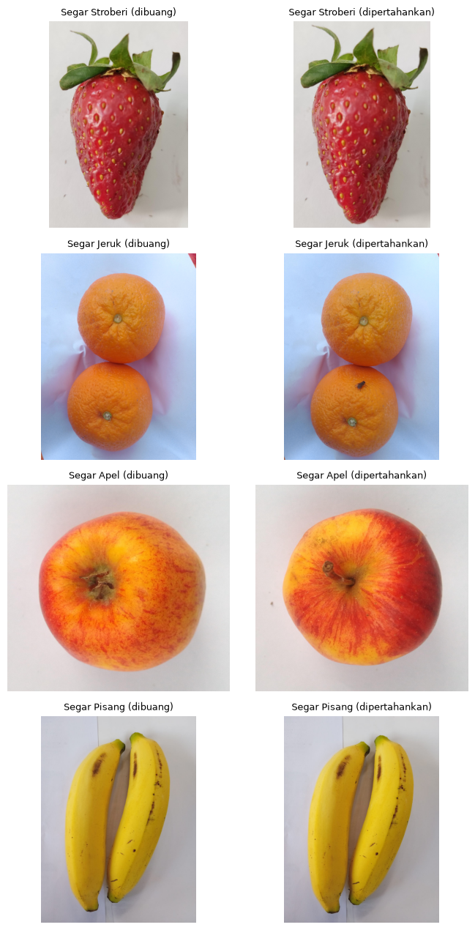
Gambar 3 Contoh Pasangan Gambar Hampir Sama (Kiri Dibuang, Kanan Dipertahankan)

Normalisasi: resize dan rescale piksel
Pada tahap normalisasi, foto berwarna diperlakukan sebagai tensor tiga dimensi (tinggi, lebar, kanal warna). Sekumpulan foto yang diproses bersamaan (batch) membentuk tensor empat dimensi. Untuk membaca, mengubah, dan mengirim data ini ke model secara bertahap, kami memakai modul tf.data [3,4]. Input pipeline tersebut dibangun di notebook (bagian 13) dengan split.csv hasil praproses sebagai sumbernya, sehingga pembagian data tidak dibuat ulang. Langkah-langkahnya adalah sebagai berikut.
- Baca dan resize. File dibaca, di-decode menjadi tiga kanal (RGB), lalu diubah ukurannya menjadi 224 × 224 dengan tf.image.resize. Ukuran ini dipilih karena model membutuhkan masukan berukuran tetap dan ukuran 224 × 224 umum dipakai pada CNN. Hasilnya dibulatkan dan disimpan sebagai uint8, lalu di-cache agar pembacaan dan resize hanya dilakukan sekali dan memori lebih hemat. Label disimpan sebagai int32 bernilai 0–15 agar sesuai dengan loss sparse categorical cross-entropy.
- Pengacakan. Khusus pada data latih, urutan data diacak ulang pada setiap epoch dengan seed 42.
- Pembagian batch dan rescale. Data dikelompokkan per batch berukuran 32, kemudian nilai pikselnya dibagi 255 sehingga berada pada rentang 0–1. Nilai masukan yang kecil dan seragam membuat pelatihan lebih stabil.
- Augmentasi. Langkah ini hanya diterapkan pada data latih dan dijelaskan pada subbab c.
- Prefetch. Batch berikutnya disiapkan dengan prefetch (AUTOTUNE) selagi model memproses batch yang sedang berjalan.
Data validasi dan data uji melewati alur yang sama, tetapi tanpa pengacakan dan augmentasi agar hasil evaluasinya stabil dan dapat dibandingkan. Dengan batch berukuran 32, 2.214 gambar latih menjadi 70 batch (batch terakhir lebih kecil). Adapun data validasi dan data uji masing-masing berisi 475 gambar yang menjadi 15 batch (Tabel 4).
Tabel 4 Ringkasan Keluaran Input Pipeline
Split | Jumlah gambar | Jumlah batch | Pengacakan | Augmentasi
Train | 2.214 | 70 | Ya, tiap epoch | Ya (flip dan rotasi ±18°)
Val | 475 | 15 | Tidak | Tidak
Test | 475 | 15 | Tidak | Tidak
Setelah melalui seluruh langkah tersebut, setiap batch berisi gambar berbentuk (32, 224, 224, 3) bertipe float32 dengan nilai 0–1, serta label berbentuk (32,) bertipe int32 bernilai 0–15. Sebagai contoh, pada satu batch data latih, nilai piksel berada pada rentang 0 sampai 1 dengan rata-rata 0,610. Batch tersebut ditampilkan pada Gambar 4. Gambarnya tampak normal dan judul kelasnya sesuai dengan buahnya.

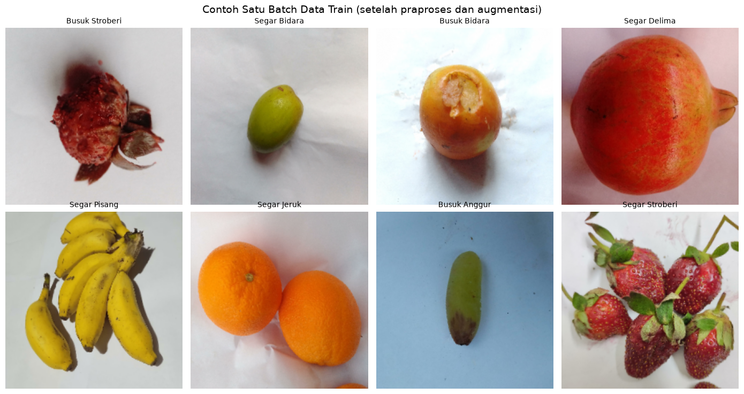
Gambar 4 Contoh Satu Batch Data Train Setelah Praproses dan Augmentasi

Sebagai demonstrasi tensor, satu gambar dipecah menjadi tiga kanal warna beserta versi grayscale-nya (Gambar 5). Satu gambar berbentuk (224, 224, 3) dengan rank 3, satu batch berbentuk (32, 224, 224, 3) dengan rank 4, dan label satu batch berbentuk (32,). Selain itu, delapan operasi dasar TensorFlow berhasil dijalankan pada satu batch data, yaitu rata-rata per kanal, slicing, reshape, cast, grayscale, rata-rata batch, one-hot label, dan perkalian matriks.
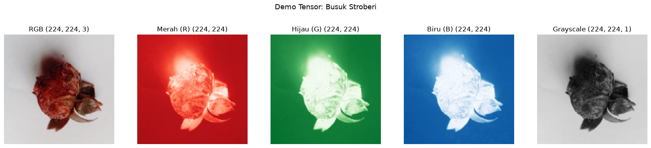
Gambar 5 Demo Tensor: Kanal RGB dan Grayscale dari Satu Gambar

Namun, resize ke 224 × 224 dilakukan tanpa mempertahankan rasio aspek. Akibatnya, foto yang tidak berasio 1:1 (termasuk yang berasio sekitar 4:3 atau 3:4) berubah bentuknya. Pilihan ini membuat ukuran masukan seragam, tetapi pengaruhnya terhadap kinerja model baru dapat dinilai setelah model dilatih.

Augmentasi data
Augmentasi hanya diterapkan pada data latih setelah data dibagi. Jenis augmentasinya ada dua, yaitu flip horizontal acak dan rotasi acak sekitar ±18° (faktor 0,05 × 360°) dengan pengisian tepi mode reflect. Perubahan warna sengaja tidak dipakai karena warna merupakan petunjuk utama untuk membedakan buah segar dan busuk. Augmentasi bawaan dataset juga tidak dipakai agar hasil augmentasi tidak ikut masuk ke data uji. Efek augmentasi yang dipakai ditunjukkan pada Gambar 6. Setiap hasilnya berbeda karena arah flip dan sudut putarnya acak, tetapi buah tetap dapat dikenali dan warnanya tidak berubah. Sebagai pembanding, augmentasi dapat dimatikan melalui variabel PAKAI_AUGMENTASI.
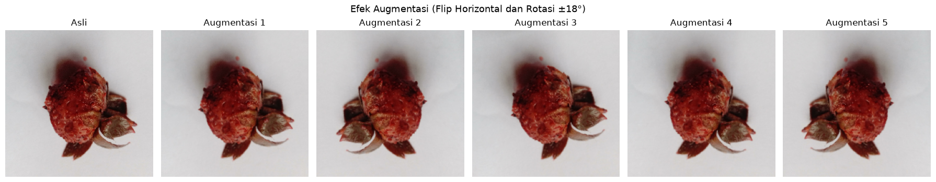
Gambar 6 Efek Augmentasi (Flip Horizontal dan Rotasi ±18°)

Penanganan missing value, outlier, dan ketidakseimbangan kelas
Data berupa gambar dengan label dari nama folder, sehingga tidak ada nilai yang hilang dan seluruh 3.200 gambar dapat dibaca. Untuk outlier, gambar yang terlalu kecil (sisi di bawah 32 piksel) akan dibuang sebagai data tidak wajar, tetapi tidak ada yang ditemukan. Untuk ketidakseimbangan kelas, rasio kelas terbesar terhadap terkecil dihitung setelah pembersihan, dan bobot kelas baru dipakai jika rasionya di atas 1,5. Karena rasionya hanya 1,06, kelas dianggap seimbang sehingga tidak dilakukan resampling dan bobot kelas bernilai 1,0 untuk semua kelas (disimpan di bobot_kelas.json). Kami juga menghindari oversampling sebelum pembagian data karena cara itu dapat menyalin gambar yang sama ke data latih dan data uji sekaligus.

Pembagian data dan pencegahan kebocoran data
Data dibagi dengan proporsi 70/15/15 (latih/validasi/uji) per kelas setelah diacak dengan seed 42. Proporsi ini dipilih karena tiap kelas hanya berisi sekitar 200 gambar. Jika memakai proporsi 80/10/10, data validasi dan uji hanya tersisa sekitar 20 gambar per kelas sehingga hasil evaluasinya mudah naik turun. Jumlah data uji dan validasi tiap kelas dihitung dengan membulatkan 15% dari jumlah gambar kelas tersebut, dan sisanya menjadi data latih. Pembagian ini menghasilkan 2.214 data latih, 475 data validasi, dan 475 data uji (Tabel 5 dan Gambar 7).
Tabel 5 Hasil Pembagian Data Tiap Kelas
Kelas | Train | Val | Test | Total
Busuk Anggur | 139 | 30 | 30 | 199
Busuk Apel | 139 | 30 | 30 | 199
Busuk Bidara | 140 | 30 | 30 | 200
Busuk Delima | 136 | 29 | 29 | 194
Busuk Jambu biji | 138 | 30 | 30 | 198
Busuk Jeruk | 139 | 30 | 30 | 199
Busuk Pisang | 140 | 30 | 30 | 200
Busuk Stroberi | 140 | 30 | 30 | 200
Segar Anggur | 139 | 30 | 30 | 199
Segar Apel | 139 | 30 | 30 | 199
Segar Bidara | 139 | 30 | 30 | 199
Segar Delima | 139 | 30 | 30 | 199
Segar Jambu biji | 140 | 30 | 30 | 200
Segar Jeruk | 132 | 28 | 28 | 188
Segar Pisang | 138 | 29 | 29 | 196
Segar Stroberi | 137 | 29 | 29 | 195
Total | 2.214 | 475 | 475 | 3.164

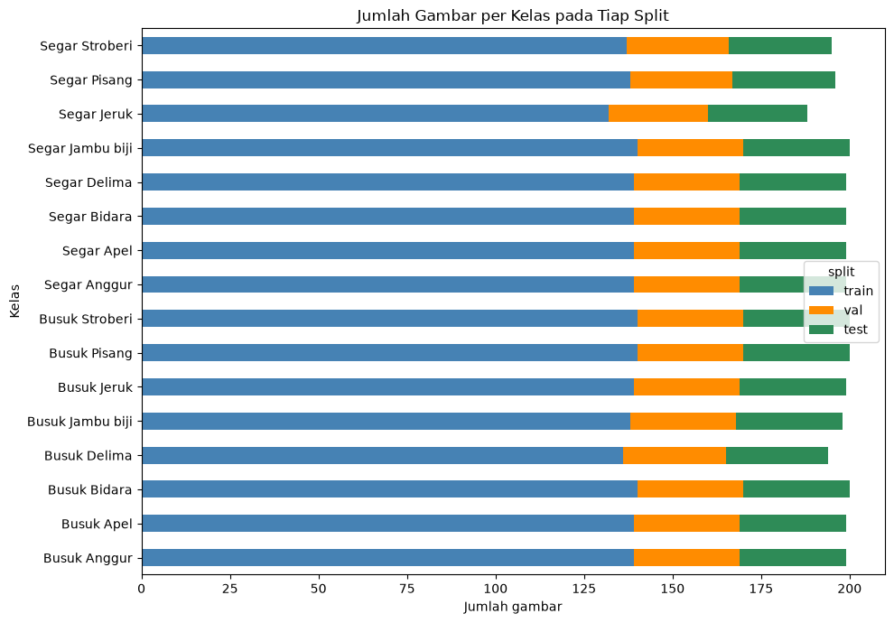
Gambar 7 Jumlah Gambar per Kelas pada Tiap Split

Gambar 7 menampilkan jumlah gambar tiap kelas dalam bentuk diagram batang bertumpuk. Setiap batang terbagi menjadi tiga bagian, yaitu train, val, dan test. Bagian train selalu paling panjang karena menampung sekitar 70% data kelas, sedangkan panjang bagian val dan test hampir sama di setiap kelas. Seluruh kelas juga muncul di ketiga split. Gambaran ini sejalan dengan angka pada Tabel 5.
Kebocoran data dicegah dengan tiga cara, yaitu membuang duplikat sebelum pembagian, membagi data per kelas, dan melakukan empat pemeriksaan setelah pembagian. Keempat pemeriksaan tersebut memastikan tidak ada file yang sama di dua split, tidak ada isi file (MD5) yang sama di dua split, tidak ada gambar hampir sama (dHash) lintas split dalam kelas yang sama, dan semua kelas muncul di ketiga split. Keempatnya lolos. Meski begitu, dHash dengan ambang 3 hanya menangkap gambar yang sangat mirip. Akibatnya, foto buah yang sama dari sudut berbeda masih mungkin berada di split yang berbeda, seperti pasangan apel pada Gambar 3 yang bukan salinan persis. Karena itu, hasil evaluasi nanti perlu dibaca dengan mempertimbangkan kemungkinan tersebut.
Hasil praproses disimpan di split.csv, gambar_dibuang.csv, dan bobot_kelas.json. Jalur gambar di split.csv dibuat relatif terhadap folder proyek sehingga dapat dipakai di komputer anggota lain. Kolom md5 dipakai untuk memastikan gambar di komputer tersebut identik dengan gambar yang dipraproses, dan MD5 dari 20 gambar acak yang dihitung ulang cocok seluruhnya (20 dari 20). Terakhir, data uji hanya dipakai untuk evaluasi akhir dan tidak dipakai untuk memilih model.

Model yang Digunakan

Jenis model
[Belum diisi. Penanggung jawab: Joni Fernando S.. Hapus teks ini setelah bagian selesai ditulis.]

Arsitektur model
[Belum diisi. Penanggung jawab: Joni Fernando S.. Hapus teks ini setelah bagian selesai ditulis.]

Konfigurasi pelatihan
[Belum diisi. Penanggung jawab: Joni Fernando S.. Hapus teks ini setelah bagian selesai ditulis.]

Alasan pemilihan model dan arsitektur
[Belum diisi. Penanggung jawab: Joni Fernando S.. Hapus teks ini setelah bagian selesai ditulis.]

Fitur unik
[Belum diisi. Penanggung jawab: Joni Fernando S.. Hapus teks ini setelah bagian selesai ditulis.]

Hasil Evaluasi

Metrik evaluasi dan alasannya
[Belum diisi. Penanggung jawab: Yohanes Cornelius Willfredi Simanjuntak. Hapus teks ini setelah bagian selesai ditulis.]

Nilai metrik pada data testing
[Belum diisi. Penanggung jawab: Yohanes Cornelius Willfredi Simanjuntak. Hapus teks ini setelah bagian selesai ditulis.]

Grafik loss dan akurasi pada data training dan validation
[Belum diisi. Penanggung jawab: Yohanes Cornelius Willfredi Simanjuntak. Hapus teks ini setelah bagian selesai ditulis.]

Perbandingan antarskenario
[Belum diisi. Penanggung jawab: Yohanes Cornelius Willfredi Simanjuntak. Hapus teks ini setelah bagian selesai ditulis.]

Analisis hasil
[Belum diisi. Penanggung jawab: Yohanes Cornelius Willfredi Simanjuntak. Hapus teks ini setelah bagian selesai ditulis.]

Teknologi yang Digunakan

Bahasa pemrograman
Bahasa pemrograman yang dipakai adalah Python 3.11.9, sesuai versi yang terdeteksi pada kernel Jupyter.

Library dan versinya
Library utama yang digunakan beserta versinya adalah sebagai berikut.
- TensorFlow/Keras 2.21.0 untuk input pipeline tf.data dan augmentasi data.
- pandas 3.0.6 dan NumPy 1.26.4 untuk pengolahan tabel dan array.
- Pillow (PIL) 12.2.0 untuk membaca dan memeriksa gambar.
- Matplotlib 3.11.2 untuk visualisasi.

Lingkungan pengembangan
Pengembangan ini dilakukan di Jupyter Notebook pada sistem operasi Windows menggunakan Python 3.11.9. Untuk mempercepat proses pelatihan model, TensorFlow mencoba memuat GPU, namun GPU tidak terdeteksi sehingga eksekusi dialihkan sepenuhnya ke CPU.

Deployment dan Demo

Link deployment
Repository GitHub proyek ini dapat dibuka melalui tautan berikut: https://github.com/carlos1739/fruit_freshness_classification

Lampiran

Cuplikan kode penting
Lampiran ini memuat cuplikan kode penting dari notebook proyek1.ipynb. Gambar 8 menunjukkan fungsi hitung_dhash yang dipakai untuk mendeteksi gambar hampir sama pada tahap preprocessing. Gambar 9 menunjukkan pembagian data per kelas, dan Gambar 10 menunjukkan input pipeline beserta augmentasinya (bagian 13).

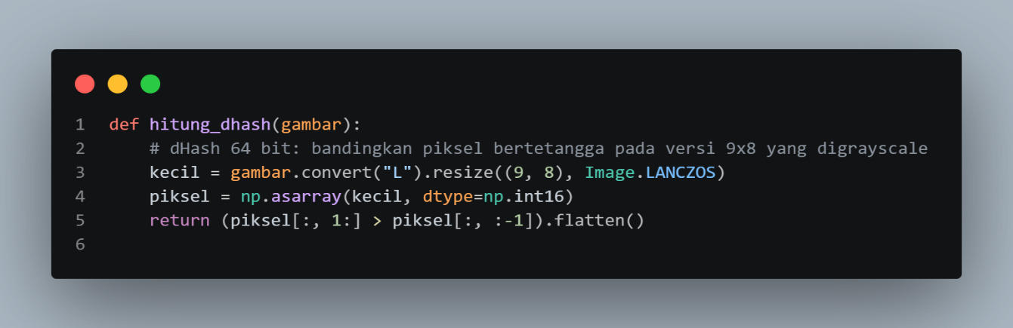
Gambar 8 Cuplikan Kode Fungsi hitung_dhash pada Tahap Preprocessing

Fungsi hitung_dhash pada Gambar 8 mengubah gambar menjadi grayscale, lalu mengecilkannya menjadi 9 × 8 piksel dengan interpolasi LANCZOS. Setiap piksel kemudian dibandingkan dengan piksel di sebelah kanannya, dan hasil perbandingan itu diratakan menjadi 64 nilai benar atau salah yang menjadi sidik jari gambar (dHash 64 bit). Dua gambar dianggap hampir sama jika jarak Hamming antarsidik jarinya paling besar 3.
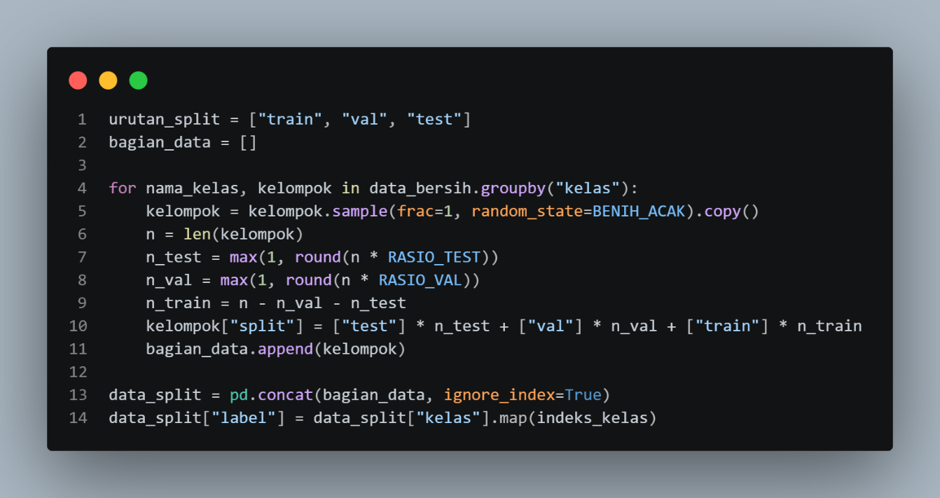
Gambar 9 Cuplikan Kode Pembagian Data per Kelas pada Tahap Preprocessing
Kode pada Gambar 9 membagi data secara terpisah untuk setiap kelas. Data tiap kelas diacak terlebih dahulu dengan seed tetap. Kemudian, jumlah data uji dan validasi dihitung dari rasio masing-masing (n_test dan n_val) dengan minimal satu gambar, dan sisanya menjadi data latih. Hasil semua kelas lalu digabung menjadi satu tabel yang memuat kolom split dan label numerik.
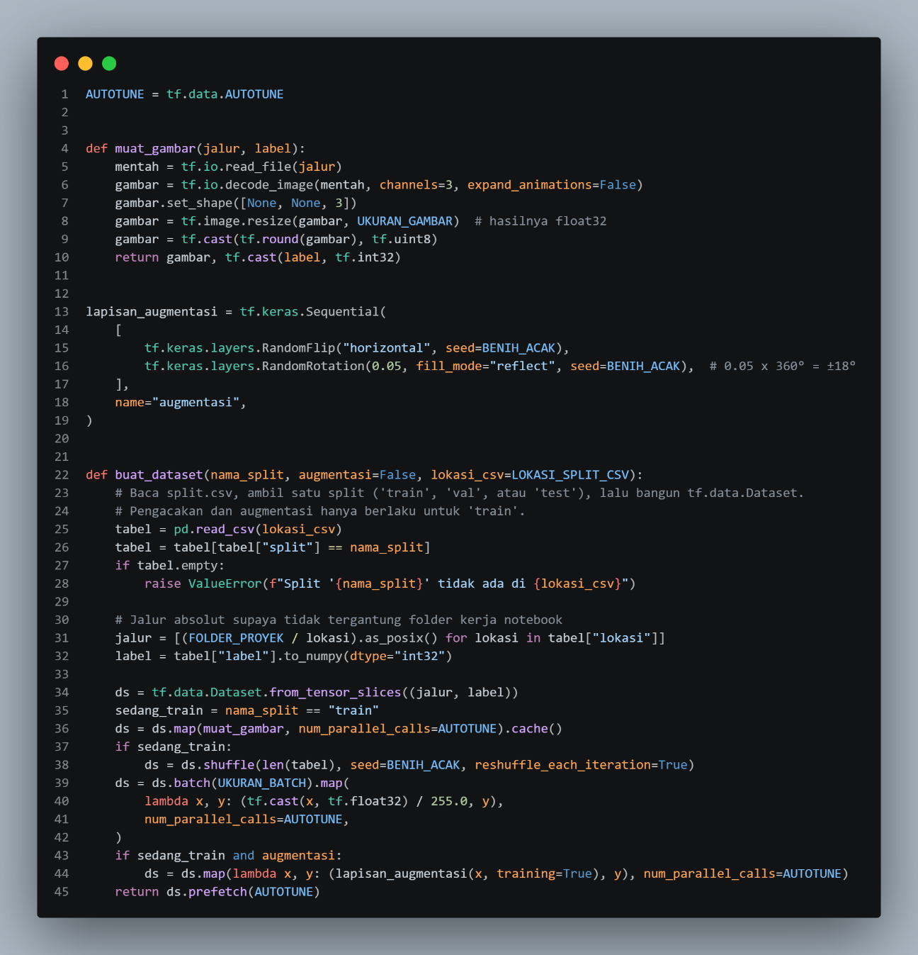
Gambar 10 Cuplikan Kode Input Pipeline dan Augmentasi
Gambar 10 memuat tiga bagian utama, yaitu fungsi muat_gambar, lapisan augmentasi, dan fungsi buat_dataset. Pertama, fungsi muat_gambar membaca file, men-decode-nya menjadi tiga kanal, mengubah ukurannya ke ukuran yang ditetapkan, lalu menyimpannya sebagai uint8 beserta label int32. Kedua, lapisan augmentasi disusun dari RandomFlip horizontal dan RandomRotation 0,05 dengan mode reflect. Ketiga, fungsi buat_dataset membaca split.csv, memilih satu split, lalu membangun pipeline dengan urutan cache, pengacakan (khusus train), pembagian batch, pembagian nilai piksel dengan 255, augmentasi (hanya jika diaktifkan), dan prefetch.

Grafik evaluasi
[Belum ada. Penanggung jawab: Yohanes Cornelius Willfredi Simanjuntak. Hapus teks ini setelah bagian selesai ditulis.]

Daftar Pustaka
- N. Sultana, M. Jahan, and M. S. Uddin, “Fresh and rotten fruits dataset for machine-based evaluation of fruit quality,” Mendeley Data, V1, 2022, doi: 10.17632/bdd69gyhv8.1. [Online]. Tersedia: https://data.mendeley.com/datasets/bdd69gyhv8/1 (akses pada: 2 November 2026).
- N. Sultana, M. Jahan, and M. S. Uddin, “An extensive dataset for successful recognition of fresh and rotten fruits,” Data in Brief, vol. 44, Art. no. 108552, 2022, doi: 10.1016/j.dib.2022.108552. [Online]. Tersedia: https://www.ncbi.nlm.nih.gov/pmc/articles/PMC9469664/ (akses pada: 2 November 2026).
- R. T. Kneusel, Practical Deep Learning: A Python-Based Introduction. San Francisco, CA, USA: No Starch Press, 2021.
- A. Zhang dkk., Dive into Deep Learning. [Online]. Tersedia: https://d2l.ai (akses pada: 2 November 2026).

BAGIAN B
TAUTAN
Semua tautan berikut harus dapat dibuka tanpa meminta akses.
- Link source code (GitHub):
https://github.com/carlos1739/fruit_freshness_classification
- Link video demo beserta tahapan deployment (YouTube/Google Drive):
- Link aplikasi yang sudah di-deploy:

